Компьютерные игры…
Во вред или во благо развития ребенка?

В последние годы наблюдается ускоренная компьютеризация всех сфер общественной жизни. Введение компьютера наряду с пользой порождает и ряд проблем, одна из которых – изучение позитивных и негативных последствий взаимодействия человека с компьютером.
Так полезен или вреден компьютер для дошкольников? Дискуссии на эту тему ведутся до сих пор, то утихая, то вновь разгораясь. Некоторые опасаются, что использование компьютеров в детском саду будет чрезмерно стимулировать процесс развития ребенка и тем самым оказывать на него давление. К тому же дети, проводя много времени за компьютером, по мнению этих педагогов, станут пассивными и необщительными. Сторонники этой концепции утверждают, что компьютер не дает для обучения и выработки навыков у дошкольников ничего такого, чего нельзя было бы с большей пользой и меньшими затратами добиться при помощи увлекательных игр в домашней обстановке, используя реальные краски, кубики, предметы одежды и музыкальные инструменты, а не их компьютерные версии. В то же время приверженцы другой точки зрения считают, что компьютеры, напротив, скорее развивают общительность у детей. Где же истина?
Компьютерные игры в зеркале общественного мнения.
Общество встретило увлечение компьютерными играми неоднозначно: на фоне восхищения возможностями компьютера сквозит настороженность, а в ряде случаев – прямое осуждение. В средствах массовой информации появляется большое количество сообщений, предупреждающих об опасном влиянии компьютера в целом и компьютерных игр в частности на психику детей и подростков. Авторы высказывают мнение, что:
- занятия с компьютером – это своего рода зависимость, которая выражается в таких симптомах, как неспособность ребенка переключиться на другие развлечения, чувство мнимого превосходства над окружающими, так называемый синдром «вершителя судеб», который приобретает игрок, управляя «жизнью» компьютерных персонажей;
- провоцируют агрессивное поведение, возвеличивание войн и насилия;
- сужение круга интересов, стремление к созданию собственного мира, уход от реальности;
- занятия с компьютером один на один, часто в ущерб общению со сверстниками, приводит к социальной изоляции и трудностям в межличностных контактах.
- Негативную картину дополняют соматические нарушения (снижение остроты зрения, быстрая утомляемость и др.), которые, как полагают, являются прямым следствием «компьютеризации» свободного времени.
Однако, во избежание субъективизма, рассмотрим другие мнения по – поводу увлечения детьми компьютерными играми, а именно, рассмотрим примеры использования компьютерных игр как средств терапии и обучения.
Критика компьютерных игр в средствах массовой информации и в некоторых научных изданиях уже в первом приближении представляется не совсем корректной. Часто в работах не проводится различения собственно компьютерных игр как времяпрепровождения и других занятий с компьютером.
Рассмотрим позитивные стороны работы ребенка на компьютере:
- в настоящее время компьютерные игры используются как средство помощи детям с нарушениями навыков письменной и устной речи, с трудностями обучения счету, развития памяти и восприятия и др.;
- использование компьютерных игр улучшает и ряд других мыслительных функций, наглядно-действенные операции, гибкость мышления, способность к планированию;
- есть данные и лучшем развитии навыков сенсомоторной координации в группе «игроков» по сравнению с неиграющими пользователями;
- есть интересные примеры использования игр для работы с малолетними правонарушителями в целях улучшения их коммуникативных качеств, самовосприятия, оценки последствий собственных действий и контроля собственной импульсивности;
- обучение происходит в игре, что особенно важно для детей дошкольного возраста, т.к. через игру дети лучше усваивают учебный материал.
- Часто дети (в том числе дошкольники), помимо игр, подражая родителям, пытаются на компьютере как раз работают: они печатают, рисуют, пробуют пользоваться различными устройствами и программами.
- По наблюдениям некоторых исследователей, дошкольник, который всего 15 минут в день проводит за компьютером, оказывается подготовленнее к школе, чем ребенок, который, занимается в детском саду или в подготовительном классе.
Для безопасного и действительно полезного времяпрепровождения ребенка за монитором компьютера необходимо освоить и принять за безоговорочные ряд правил, а именно:
- За компьютер ребенок может садиться не раньше, чем в пятилетнем возрасте. Потому что к пяти годам у него уже достаточно развито мышление, и он готов к диалогическому общению с компьютером. К этому возрасту заканчивается и формирование зрительной системы, в более раннем возрасте может пострадать зрение. Но и ребенок 5-6-7-8 лет не должен сидеть за компьютером часами. Есть требования, которые ограничивают пребывание дошкольника за компьютером 15 минутами в день.
- Самые жесткие требования необходимо предъявлять к монитору.
Монитор должен соответствовать международным стандартам безопасности - MPR II или ТСО 99, иметь маркировку LR- Low radiation. Частота кадровой развертки должна быть не менее 70 Гц. Размер зерна не должен превышать 0,25-0,28 мм.
- На современном этапе лучшими по безопасности признаются мониторы на жидких кристаллах, системы LCD, так как они лишены многих недостатков присущих мониторам с электронно-лучевым кинескопом. В связи с этим желательно, чтобы дети, особенно дошкольники, пользовались компьютером, оснащенным именно таким монитором.
- Сам компьютер (системный блок) должен быть не ранее 1997 года выпуска, что соответствует уровню Pentium II. Компьютеры предыдущего поколения не обеспечивают должной работы монитора в рамках современных требований.
- Важную роль в уменьшении физической нагрузки на ребенка при работе с компьютером является правильно подобранная мебель, соответствующая возрасту и росту ребенка.
- Монитор с электронно-лучевым кинескопом обязательно должен быть установлен задней стенкой к стене.
- Компьютер должен устанавливаться в хорошо проветриваемом помещении, где регулярно проводится влажная уборка.
- Комната должна иметь хорошее, равномерное освещение, не допускающее бликов на экране монитора.
- Для ребенка 6 лет, если он абсолютно здоров, т.е. относится по состоянию здоровья к 1 группе максимальный предел одноразовой работы на компьютере - 15 минут.
Однако, не все дети дошкольного возраста абсолютно здоровы, многие из них имеют те или иные отклонения от нормы, или даже хронические заболевания. Для всех детей 5 лет и для имеющих отклонения в состоянии здоровья 6-летних время работы лучше сократить до 10 минут, для детей 7-12 лет - не более 20 минут, для ребят постарше - не более получаса. Для детей, относящихся к группе риска по состоянию зрения, время, проведенное у компьютера, дозировать индивидуально. При этом периодичность занятий с одним ребенком должна быть не более 2-х раз в неделю.
Какие развивающие компьютерные игры можно порекомендовать мамам для детей-дошкольников?
Сейчас очень много разных игр - бродилки, страшилки, догонялки, когда фигурки бегут по лабиринту или по нескольким этажам, преследуя друг друга, стараясь запереть, съесть или уничтожить противника. После такой игры ребенок и спать-то не будет. Не потому, что ему страшно, а из-за напряженного темпа игры. Подобные игры вредны для нервной системы ребенка, они откладывают отпечаток нервозности и настороженности. А это опасно. Необходимо, чтобы компьютерные программы носили обучающий характер.
Различными компьютерными фирмами и ассоциациями разрабатывается большое количество развивающих компьютерных игр для дошкольников, причем в их создании активное участие принимают и педагоги и психологи, работающие с детьми дошкольного возраста.

Обратите внимание на новые развивающие компьютерные игры для детей от Compedia
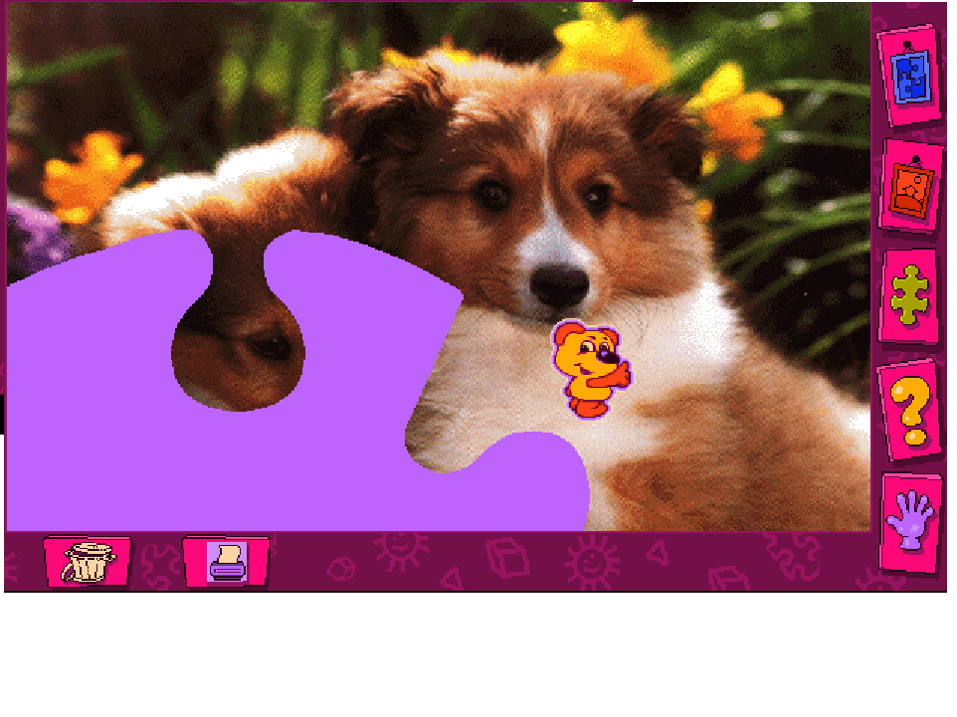
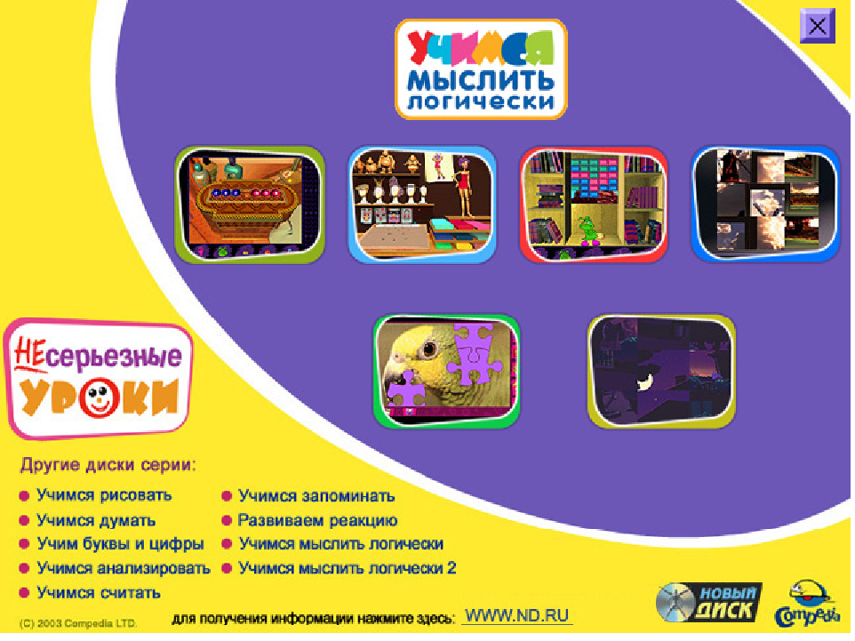
Компания "Новый Диск" продолжает сотрудничество с известной компанией Compedia и объявляет о подписании нового контракта на локализацию, издание и распространение на территории России, стран СНГ и Балтии серии обучающих и развивающих компьютерных игр для детей - "НЕсерьезные уроки" (Fun&Learning).
Серия программ для детей "НЕсерьезные уроки" включает 9 дисков. Каждый из них представляет собой сборник игр, обучающих буквам и цифрам, развивающих память, логическое мышление, математические навыки и творческое воображение. Красочное оформление и сказочные персонажи делают игры занимательными, а обучение - ненавязчивым. Диски рассчитаны на детей разного возраста: от 3 до 16 лет. Они помогут малышам подготовиться к школе, а детям постарше - развить навыки критического и логического мышления.
В рамках серии выходят следующие диски: "Учимся думать" (Thinking) , "Учимся запоминать" (Play&Think), "Учимся считать" (Math), "Учимся рисовать" (Creativity), "Учимся анализировать" (Memory&Logic), "Учим буквы и цифры" (Letters&Numbers), "Учимся мыслить логически" (Puzzles&Challenges), "Учимся мыслить логически-2" (Logic games), "Развиваем реакцию" (Think fast).
Игры израильской компании Compedia, направленные на обучение и развитие детей, пользуются огромной популярностью во всем мире. Compedia превращает серьезный и очень непростой процесс обучения в забавную игру.

Вместе с симпатичным Мишкой ребенок сможет собирать пазлы, тем самым развивая логическое мышление, целостность восприятия.

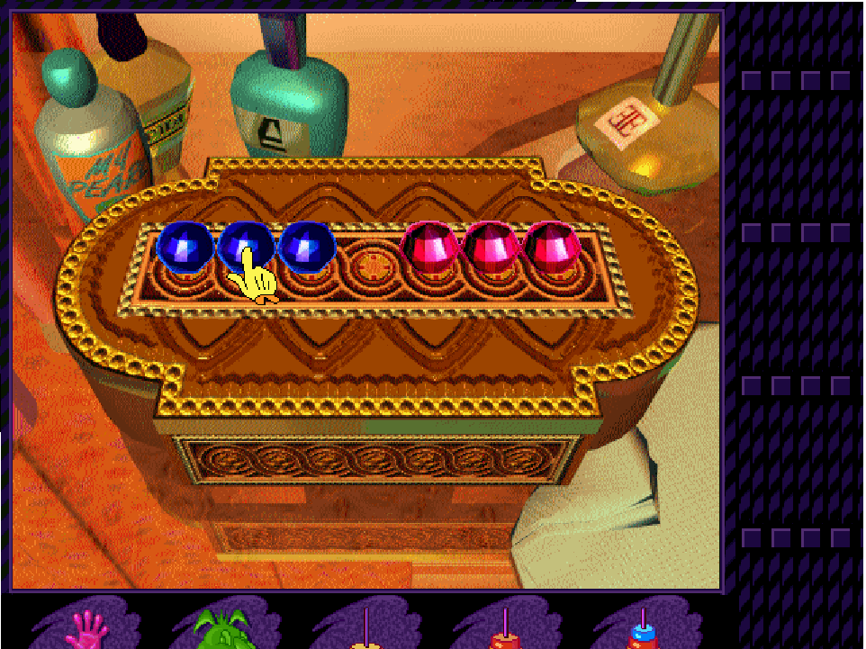
А чтобы правильно разложить кристаллы и открыть шкатулку придется хорошенько подумать.

Стоит упомянуть и еще об одной серии компьютерных развивающих программ, разработанных специально для дошкольников и направленных на обучение основным понятиям, необходимым для школы: цвет, направление, форма, размер, обучение числам – «Алик. Скоро в школу» (фирма Руссобит – М»).

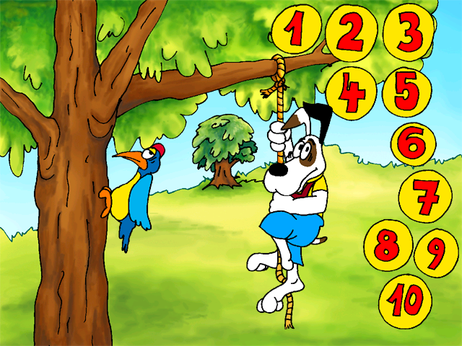
Главный персонаж – это симпатичный щенок, который в веселой игровой форме помогает детям в изучении этих понятий. Он и учитель, и помощник, а также с ним можно поиграть, если надоело заниматься.
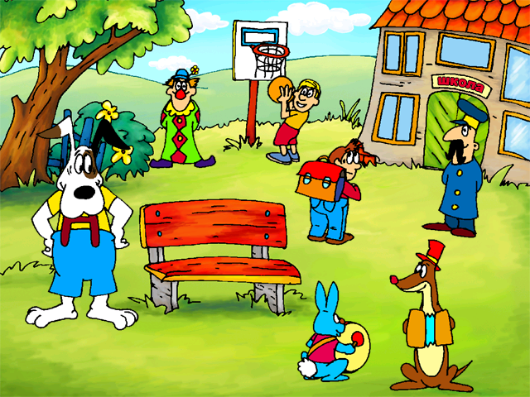
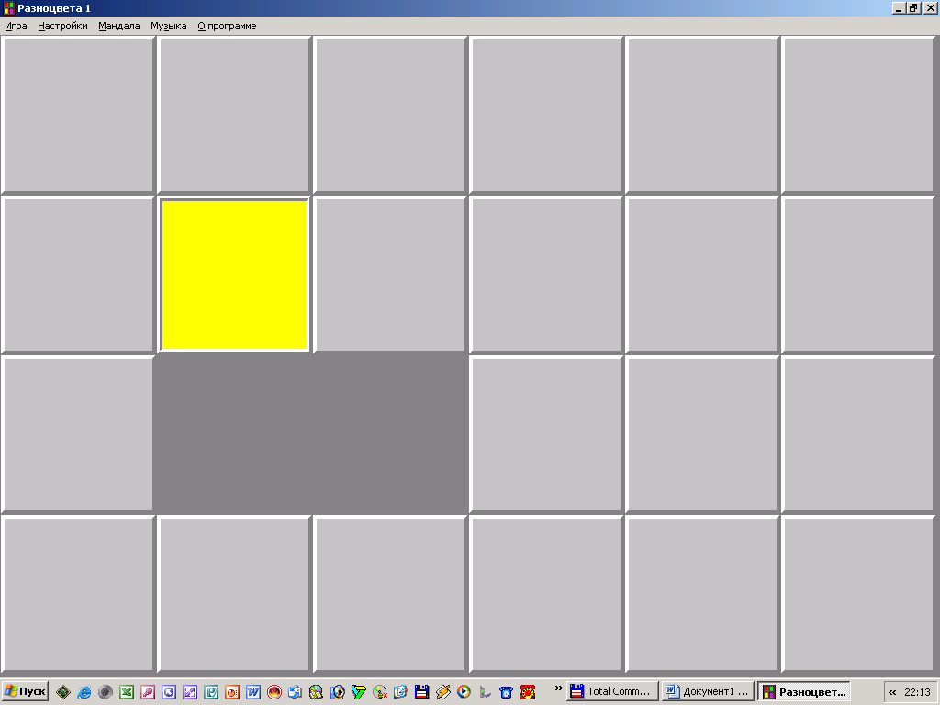
Рано забывать и о довольно старых играх, таких как «Разноцвета»,
«Разноцвета» - отличное средство для развития у ребенка зрительной памяти, свойств внимания, закрепления знаний об основных цветах.
Еще одна игра из этой же серии носит серьезное и взрослое название «Сосредоточенность» («Concentration»). Перед Вами прямоугольники, напоминающие карты, повернутые рубашками вверх. Под каждым скрывается кружок определенного цвета и оттенка. Вы имеете возможность, открывая «карты» попарно, знакомиться с цветом этих кружков. Задача – обнаружить пару одного цвета. Задача остаться в плюсе не так легка, как могло бы показаться, а плюсы – в виде развития внимательности, памяти и умения сосредоточиться – очевидны.
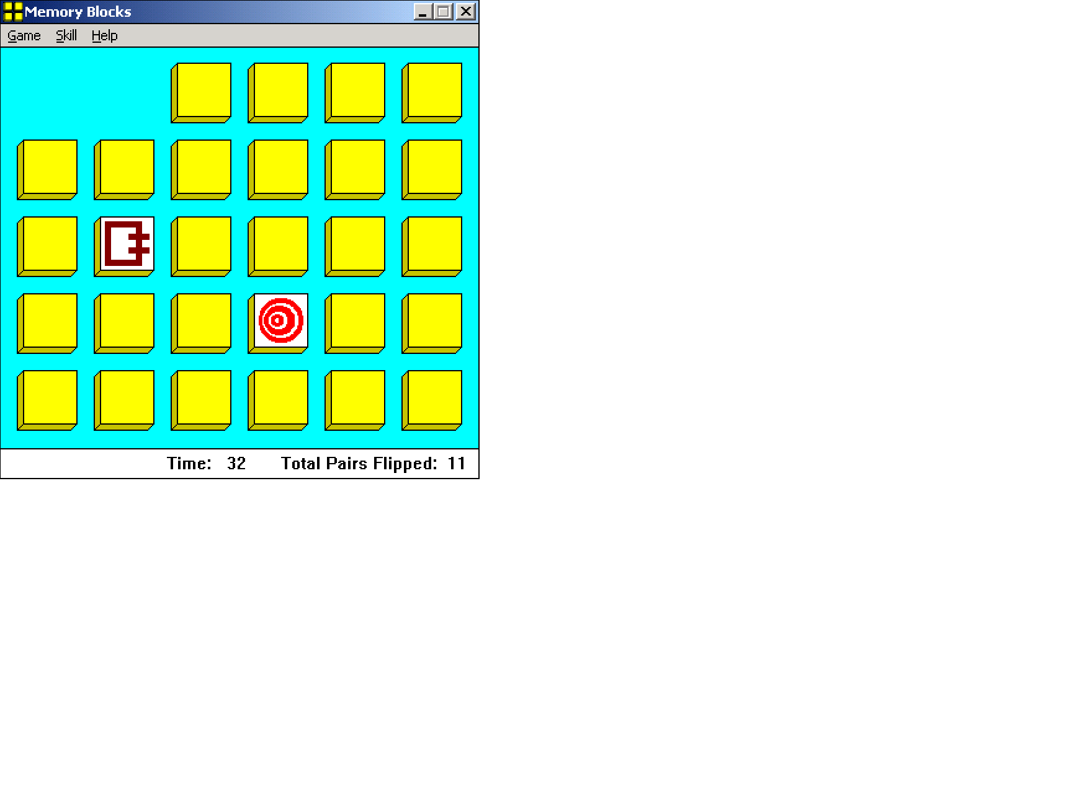
А название игры «Memory Blocks» говорит само за себя. Принцип тот же, что в игре «Разноцвета», только здесь запоминать надо не цвета, а символы и знаки – также
отличное средство для развития зрительной памяти.

Пожалуй, то же можно отнести и к компьютерной методике «Таблицы Шульте» и «Start Numbers», которые способствуют развитию скорости распределения внимания, а также тренируют у детей навыки счетных операций.

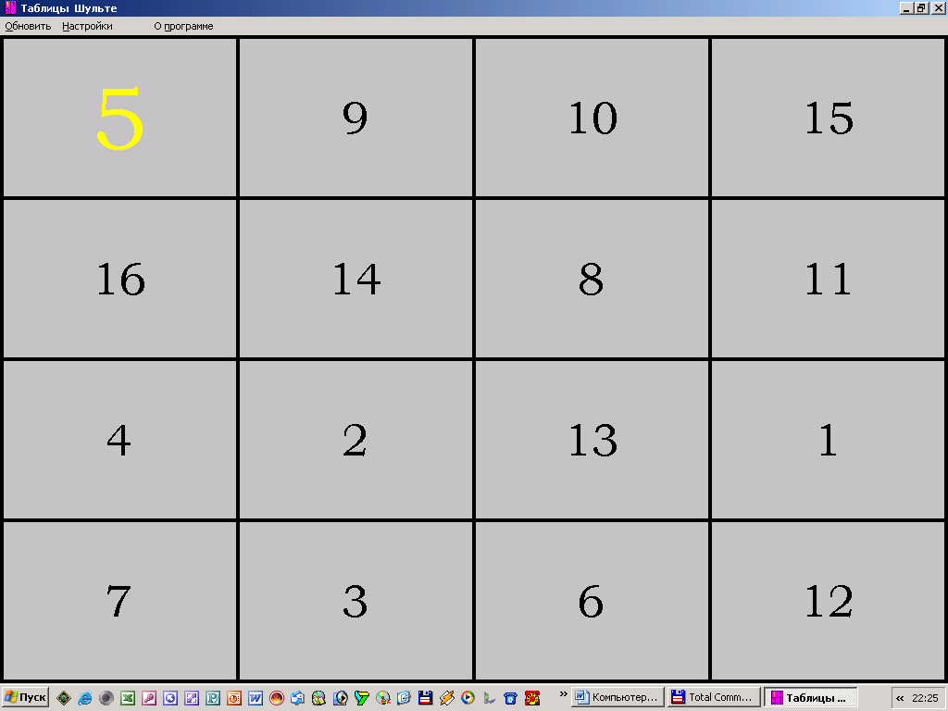
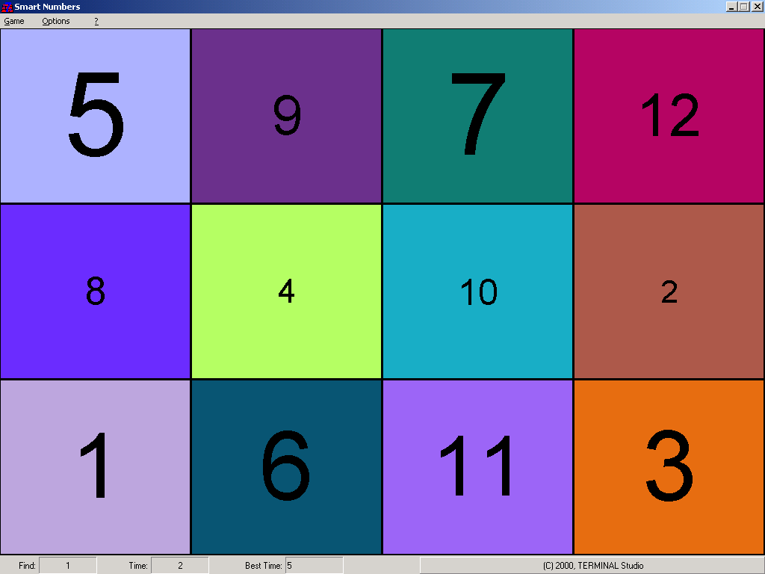
Одним словом, не становитесь сторонним наблюдателем, а помогите ребенку приобрести именно полезные навыки при работе с компьютером, выбирайте развивающие программы (которых сейчас множество на рынке компьютерных игр), соблюдайте длительность работы на компьютере…
Вероятно, более правы оптимисты: все дело только в разумном дозировании времени, отводимого для занятий, и правильном сочетании компьютерных и обычных форм обучения.

